Nieuwe douchevloer Geberit Nemea
Gelijkvloerse douche van slijtvast acryl voor elke badkamer

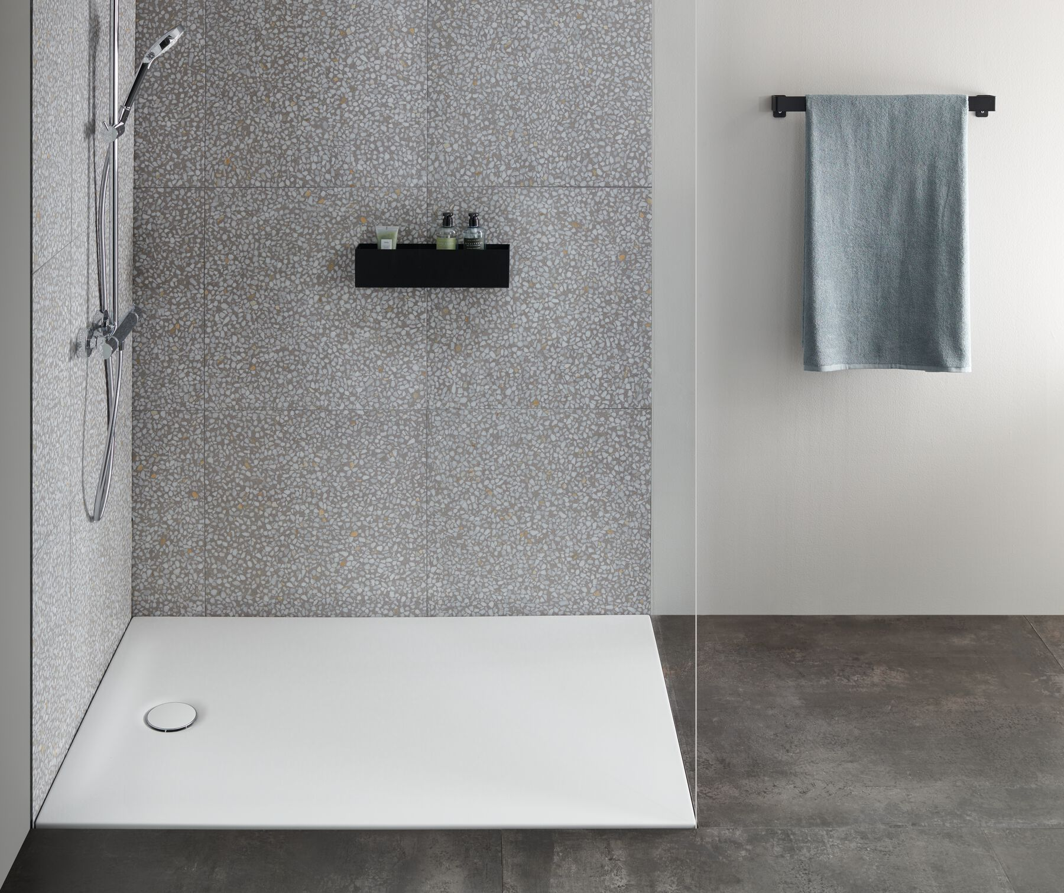
Nieuwegein, augustus 2022 - Met de gelijkvloerse Nemea douchevloer biedt Geberit een voordelige en tegelijk elegante oplossing voor de badkamer. De witte douchevloer van slijtvast acryl is verkrijgbaar in een hoogglans- of matte afwerking en in totaal negen verschillende afmetingen.

Douchebakken van acryl vormen al jarenlang een rendabele en aantrekkelijke oplossing. Ze zijn gemakkelijk te reinigen, voelen aangenaam en warm aan en zijn zeer slijtvast. Daarom heeft Geberit haar assortiment douchevloeren aangevuld met de nieuwe Nemea douchevloerserie; een oplossing voor een inloopdouche van acryl, die zowel voor kleine als grotere badkamers geschikt is en overtuigt door het tijdloze en elegante design.

Mogelijkheden
De douchevloer Nemea is verkrijgbaar in de kleur wit-alpine in een hoogglans of matte afwerking en kan desgewenst ook verhoogd worden ingebouwd. De matte douchevloer is voorzien van antislip klasse A. Er is keuze uit negen afmetingen tussen 80 cm × 80 cm en 140 cm × 90 cm. De afvoer met een standaarddiameter van 90 mm kan optioneel worden afgedekt door een wit ronde afvoerkap met een elegante chromen rand, waardoor de afvoer lijkt te zweven. Een kamvormige haarzeef onder deze afvoerkap vergemakkelijkt het schoonmaken en voorkomt dat de sifon verstopt raakt.
Correcte inbouw
Geberit biedt een beproefde set met poten en steunen voor een correcte inbouw van de douchevloer. Voor het uitlijnen en in hoogte verstellen van de poten is geen gereedschap nodig.
Geberit Nemea is vanaf nu verkrijgbaar in de volgende maten (in cm): 80 × 80, 90 × 90, 90 × 75, 100 × 80, 100 ×90, 120 × 80, 120 × 90, 140 × 80, 140 × 90 cm.
Meer informatie is te vinden op: www.geberit.nl/nemea
_______________________________________________________________________
Noot voor de redactie:
Voor vragen, informatie, beelden en brochures kunt u contact opnemen met: MIES PR, Michelle de Ruiter, Michelle@miespr.nl of tel: +31 6 45740465.
Downloadlink HR-beelden en tekst:
https://www.miespr.nl/geberit-download-nieuwe-douchevloer-geberit-nemea

Over Geberit
De wereldwijd opererende Geberit Group is Europees leider op het gebied van sanitaire producten. Geberit opereert met een sterke lokale aanwezigheid in de meeste Europese landen en biedt een unieke toegevoegde waarde als het gaat om sanitaire technologie en badkamerkeramiek. Het productienetwerk omvat 26 productiefaciliteiten, waarvan er 4 buiten Europa gevestigd zijn. De groep heeft haar hoofdkantoor in Rapperswil-Jona, Zwitserland. Met ongeveer 12.000 medewerkers in ongeveer 50 landen, heeft Geberit in 2021 een netto-omzet van CHF 3.5 miljard gegenereerd. De Geberit aandelen zijn genoteerd aan de SIX Swiss Exchange en zijn sinds 2012 opgenomen in de SMI (Swiss Market Index).

